Белорусский государственный технологический университет
Факультет информационных технологий
Кафедра программной инженерии

Лабораторная работа 6
По дисциплине «МАТЕМАТИЧЕСКОЕ ПРОГРАММИРОВАНИЕ»
На тему «АЛГОРИТМЫ НА ГРАФАХ»

Выполнил:
Студент 2 курса 9 группы
Хуторцов Кирилл Владимирович
Преподаватель: Ромыш А.С.

2025, Минск

Лабораторная работа 6. АЛГОРИТМЫ НА ГРАФАХ

ЦЕЛЬ РАБОТЫ: Освоить сущность и программную реализацию: а) способов представления графов; б) алгоритмов поиска в ширину и глубину; в) алгоритма топологической сортировки графов. Разобрать алгоритм Прима и алгоритм Крускала

ЗАДАНИЕ ДЛЯ ВЫПОЛНЕНИЯ:

Задание 1. Ориентированный граф G взять в соответствии с вариантом. Представить его в отчете в виде матрицы смежности, матрицы инцидентности, списка смежных вершин.
13 | 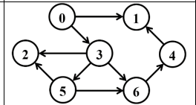
Матрица смежности:
Вершина\вершина | 0 | 1 | 2 | 3 | 4 | 5 | 6
0 | 0 | 1 | 0 | 1 | 0 | 0 | 0
1 | 0 | 0 | 0 | 0 | 0 | 0 | 0
2 | 0 | 0 | 0 | 0 | 0 | 0 | 0
3 | 0 | 0 | 1 | 0 | 0 | 1 | 1
4 | 0 | 1 | 0 | 0 | 0 | 0 | 0
5 | 0 | 0 | 1 | 0 | 0 | 0 | 0
6 | 0 | 0 | 0 | 0 | 1 | 0 | 0
Пронумеруем ребра графа:
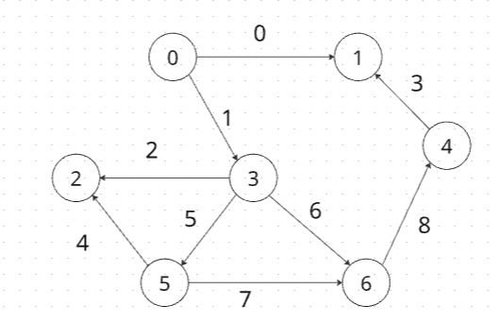
Матрица инцидентности:
Вершина\ребро | 0 | 1 | 2 | 3 | 4 | 5 | 6 | 7 | 8
0 | 1 | 1 | 0 | 0 | 0 | 0 | 0 | 0 | 0
1 | -1 | 0 | 0 | -1 | 0 | 0 | 0 | 0 | 0
2 | 0 | 0 | 1 | 0 | 1 | 0 | 0 | 0 | 0
3 | 0 | -1 | -1 | 0 | 0 | 1 | 1 | 0 | 0
4 | 0 | 0 | 0 | 1 | 0 | 0 | 0 | 0 | -1
5 | 0 | 0 | 0 | 0 | -1 | -1 | 0 | 1 | 0
6 | 0 | 0 | 0 | 0 | 0 | 0 | -1 | -1 | 1
Список смежных вершин:
0: {1, 3}
1: ∅
2: ∅
3: {2, 5, 6}
4: {1}
5: {2,6}
6: {4}

Задание 2. Осуществить алгоритмы поиска в ширину и глубину, а также алгоритма топологической сортировки аналогично примерам, рассмотренным на лекциях. Оформить отчет, включив в него каждый шаг выполнения алгоритмов.
Поиск в ширину:
Q- для промежуточного хранения вершин(очередь)
массивы:
С- массив окраски вершин ( Б – не добавлена в очередь , С – добавлена в очередь , Ч – вышла из очереди )
D- массив расстояний
Р- массив предшествующих вершин
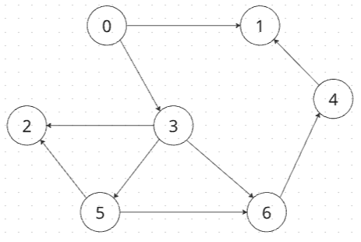
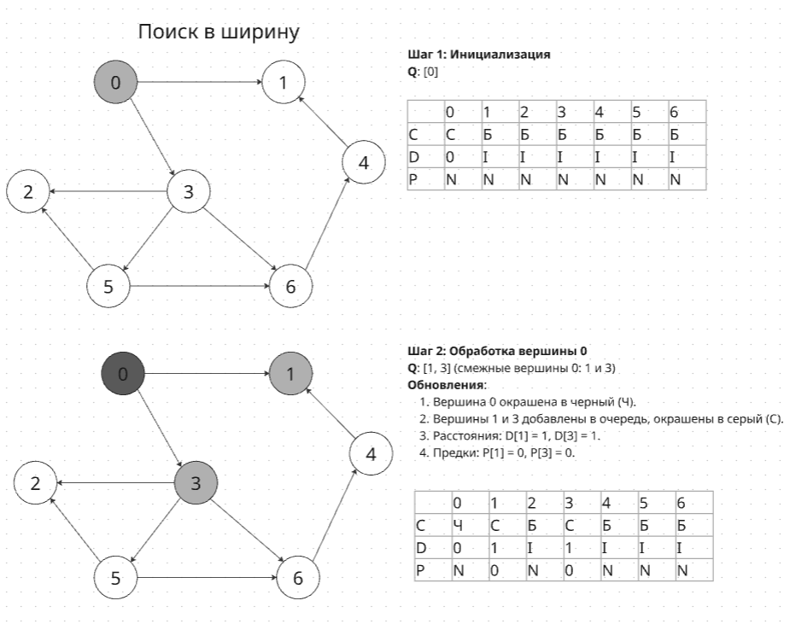
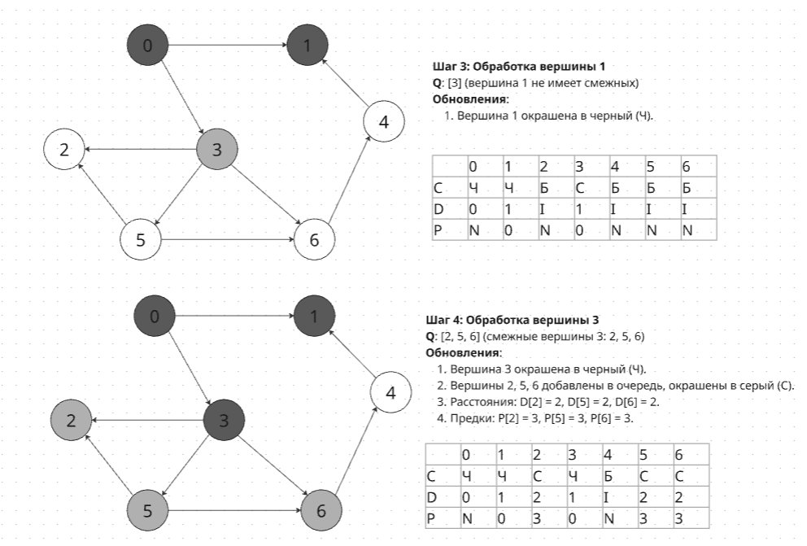
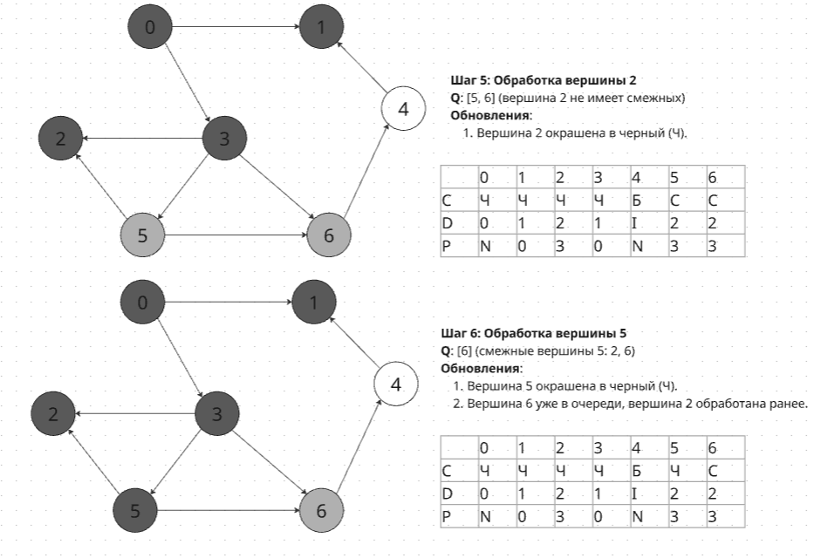
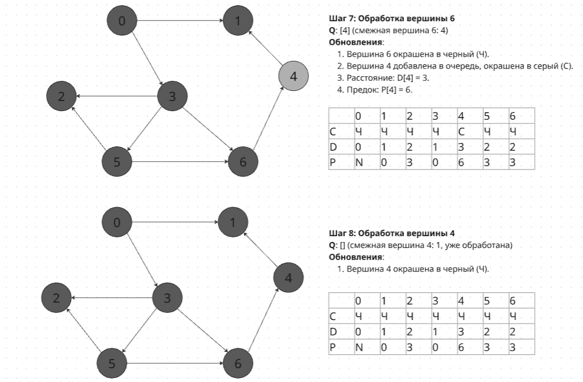

BFS-дерево:
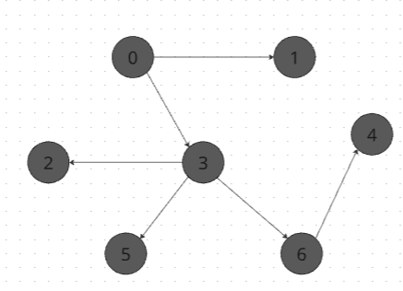
Порядок обхода: 0->1->3->2->5->6->4
Поиск в глубину:
С – массив окраски вершин.
P – массив предшествующих.
D – шаг окраски в серый.
F – фиксация окраски в черный.
t = 0

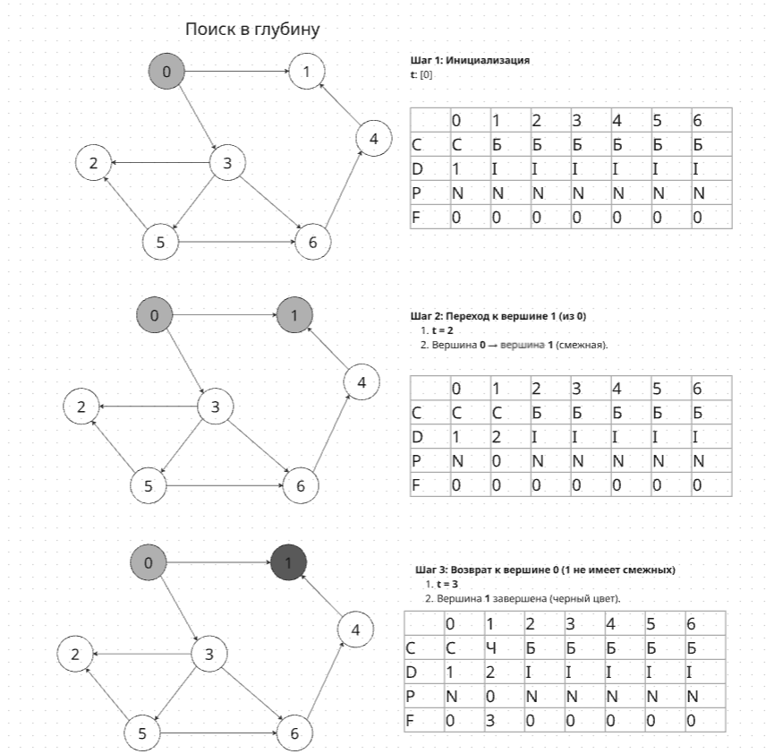
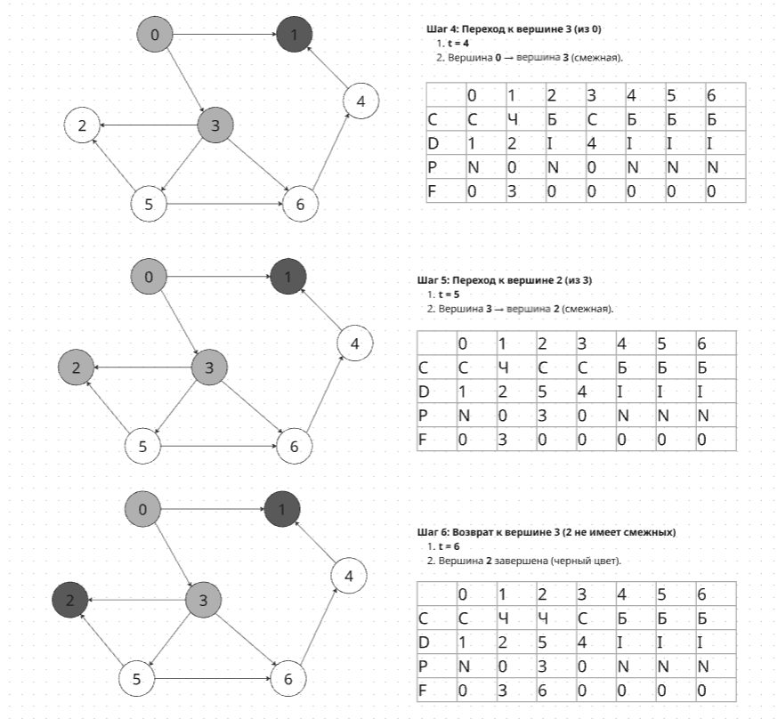
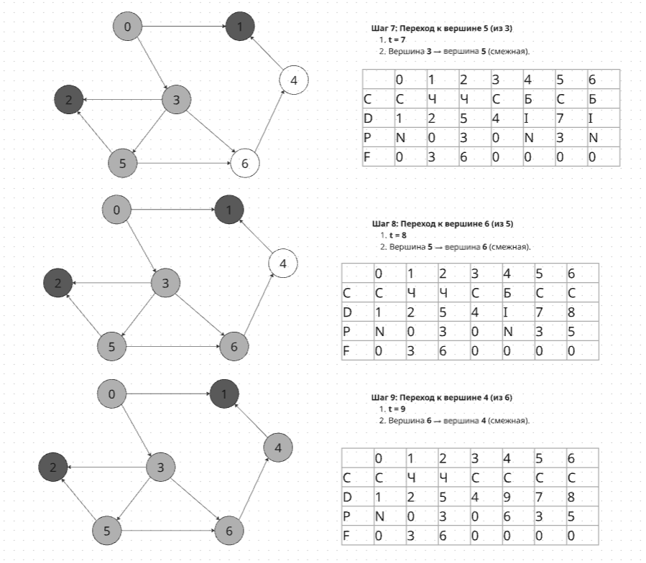
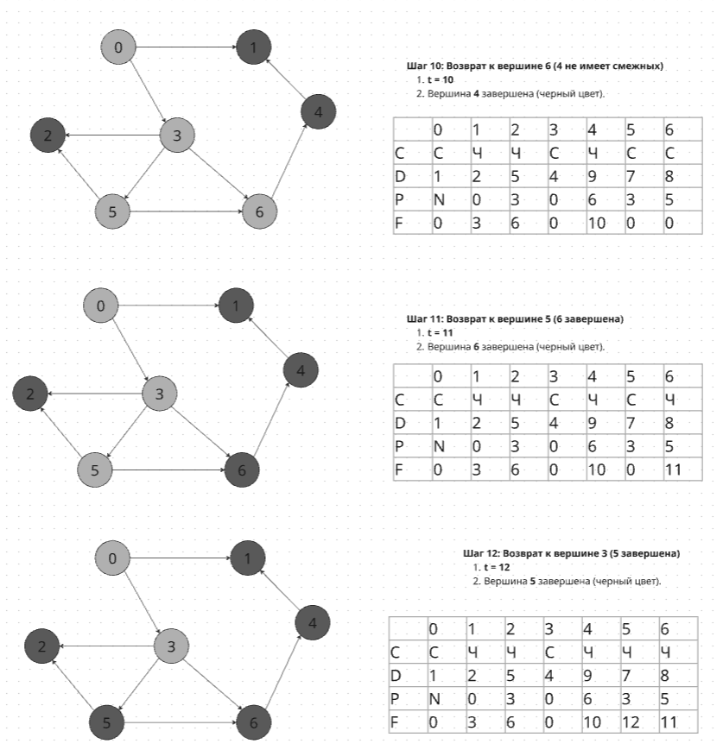
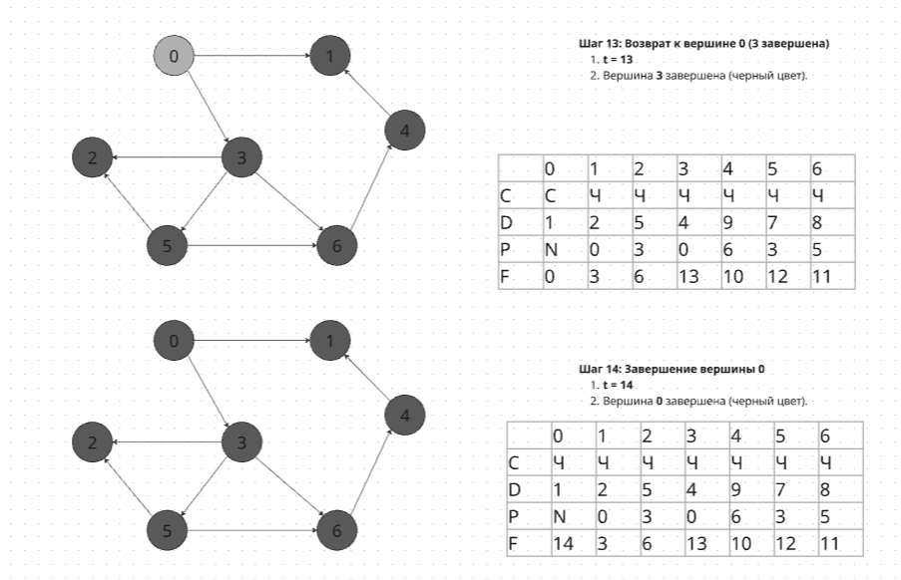
DFS-дерево:
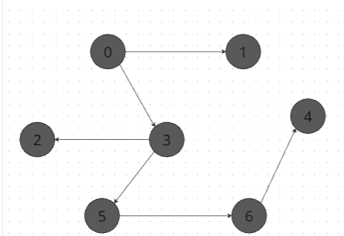
Порядок обхода: 1->2->4->6->5->3->0
Топологическая сортировка:
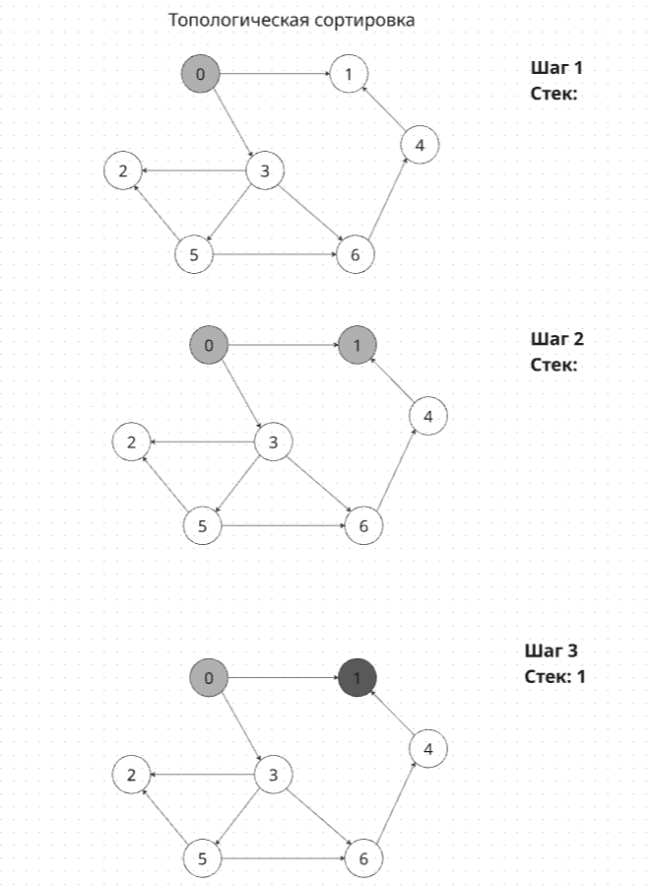
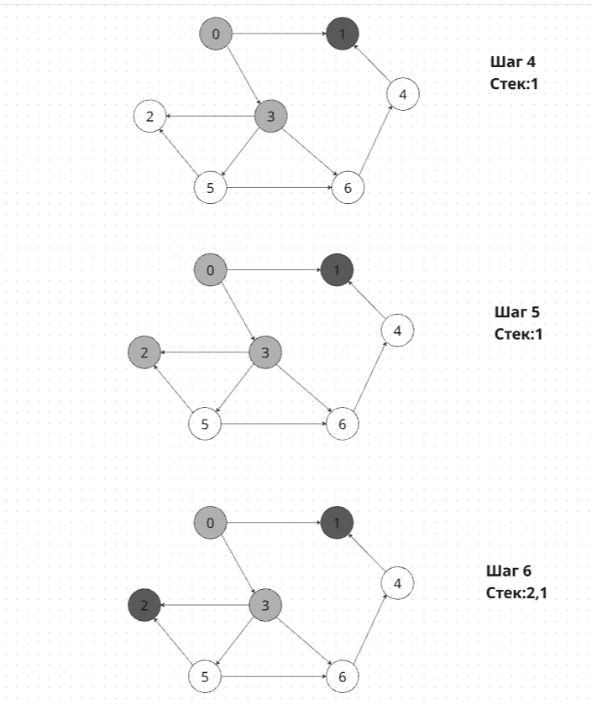
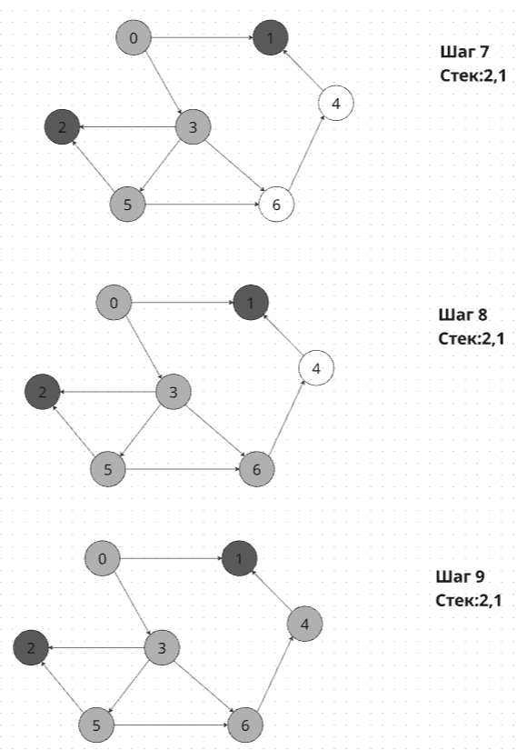
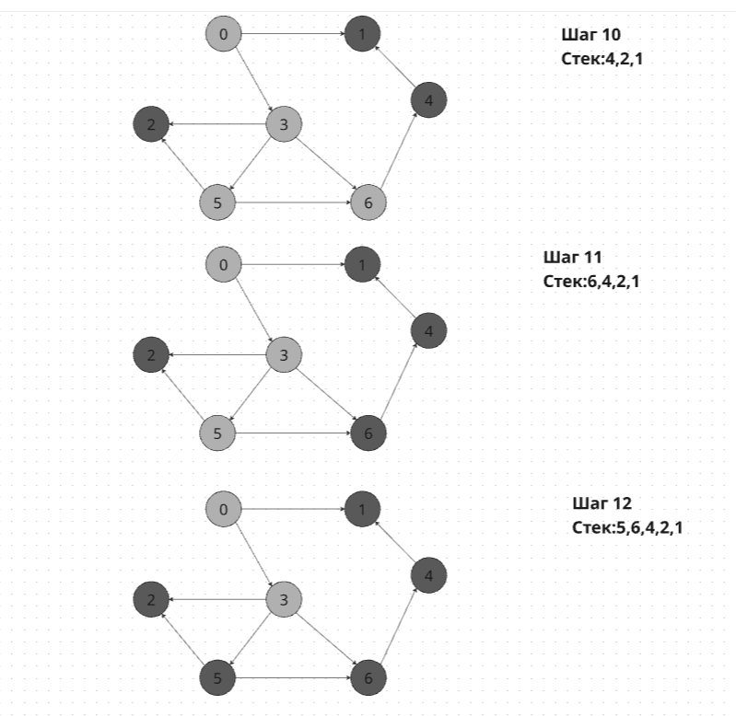
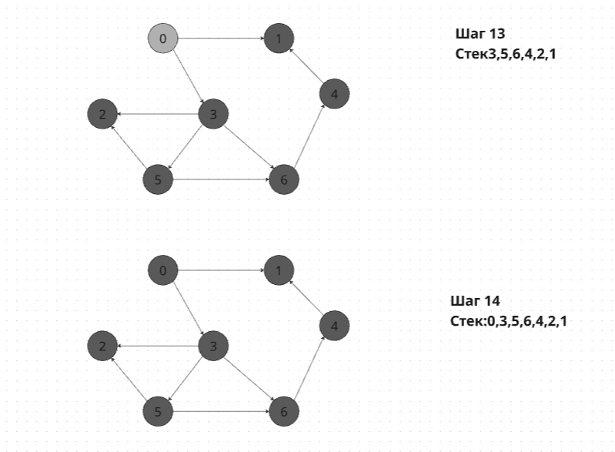

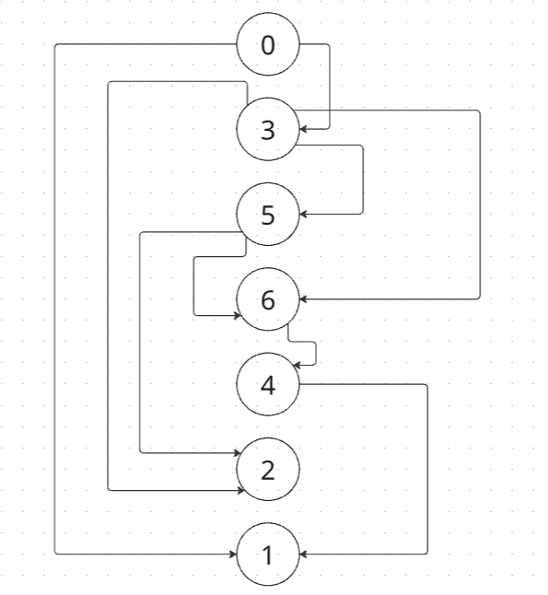
Задание 3. Осуществить программную реализацию алгоритмов на C++. Разработать структуры AMatrix и АList для представления ориентированного графа матричным и списковым способом. Разработать функции преобразования из одного способа представления в другой. Разработать функцию BFS обхода вершин графа, используя метод поиска в ширину. Продемонстрировать работу функции. Копии экрана вставить в отчет.
Результаты преобразования функций из одного представления в другое и обратно, а также функции поиска в ширину представлен на рисунке1.
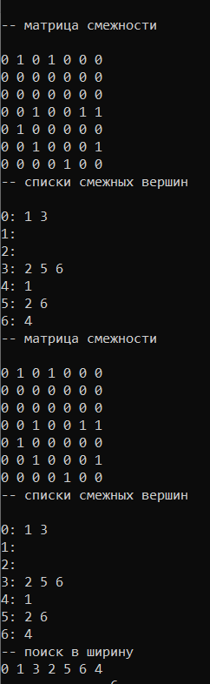
Рисунок 1
Задание 4. Разработать функцию DFS обхода вершин графа, используя метод поиска глубину. Продемонстрировать работу функции. Копии экрана вставить в отчет.
Результат выполнения функции поиска в глубину представлен на рисунке 2.
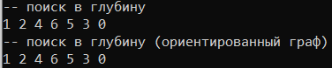
Рисунок 2
Задание 5. Доработайте функцию DFS, для выполнения топологической сортировки графа. Продемонстрировать работу функции. Копии экрана вставить в отчет.
Результат выполнения топологической сортировки представлен на рисунке 3.
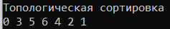
Рисунок 3
Задание 6. По графу, соответствующему варианту составить минимальное остовное дерево по алгоритму Прима. Шаги построения отразить в отчете.
Веса ребер принять:
W:
W(e_{0,1})=8; W(e_{1,0})=5;
W(e_{0,2})=1; W(e_{2,0})=3;
W(e_{0,3})=2; W(e_{3,0})=8;
W(e_{1,3})=11; W(e_{3,1})=4;
W(e_{1,4})=5; W(e_{4,1})=3;
W(e_{2,3})=7; W(e_{3,2})=9;
W(e_{2,5})=11; W(e_{5,2})=10;
W(e_{4,3})=4; W(e_{3,4})=1;
W(e_{4,6})=10; W(e_{6,4})=2;
W(e_{5,6})=2; W(e_{6,5})=6;
W(e_{5,3})=3; W(e_{3,5})=6;
W(e_{6,3})=7; W(e_{3,6})=9;
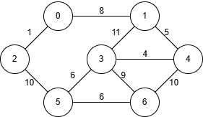
Шаг 1
Выберем в качестве начальной точки вершину номер 0.
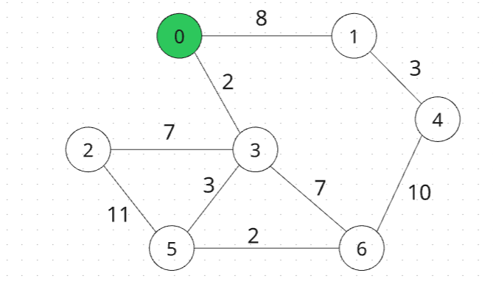
Суммарная длина дерева = 0
Шаг 2
Выбираем ребро, которое является смежным для вершины 0, с самым минимальным весом и так, чтобы вершина была не посещенной.
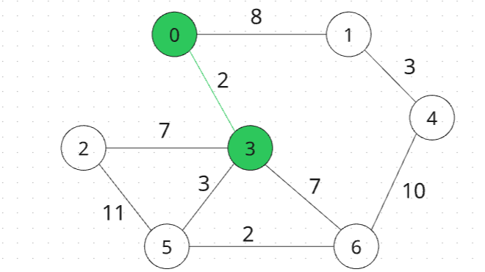
Суммарная длина дерева = 2
Шаг 3
Выбираем ребро, которое является смежным для всех выделенных вершин, с самым минимальным весом и так, чтобы вершина была не посещенной.
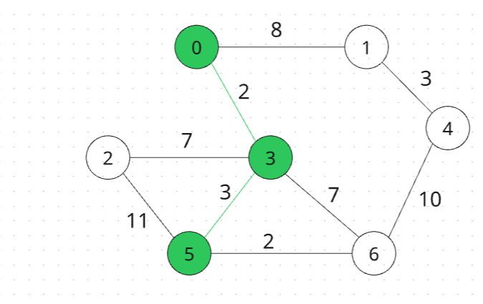
Суммарная длина дерева = 5
Шаг 4
Выбираем ребро, которое является смежным для всех выделенных вершин, с самым минимальным весом и так, чтобы вершина была не посещенной.
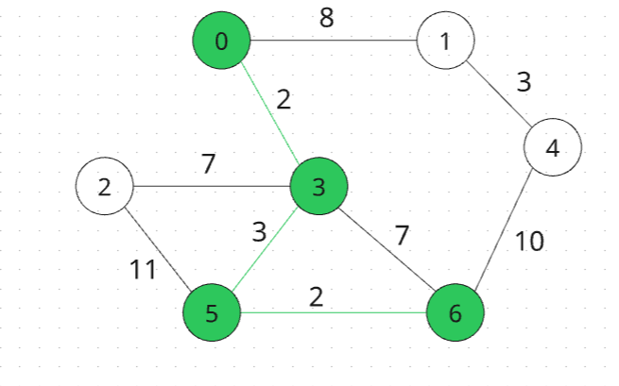
Суммарная длина дерева = 7
Шаг 5
Выбираем ребро, которое является смежным для всех выделенных вершин, с самым минимальным весом и так, чтобы вершина была не посещенной.
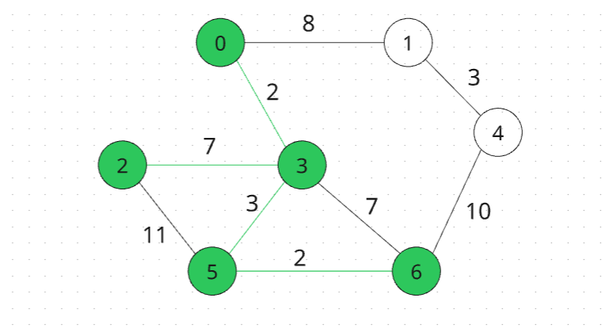
Суммарная длина дерева = 14
Шаг 6
Выбираем ребро, которое является смежным для всех выделенных вершин, с самым минимальным весом и так, чтобы вершина была не посещенной.
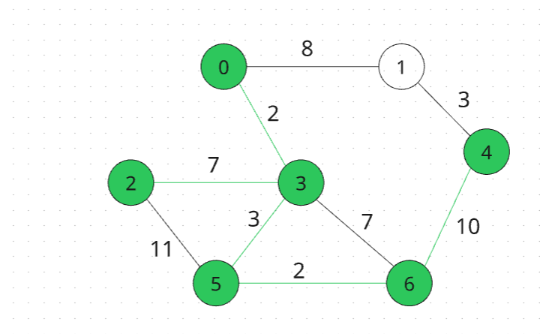
Суммарная длина дерева = 24
Шаг 7
Выбираем ребро, которое является смежным для всех выделенных вершин, с самым минимальным весом и так, чтобы вершина была не посещенной.
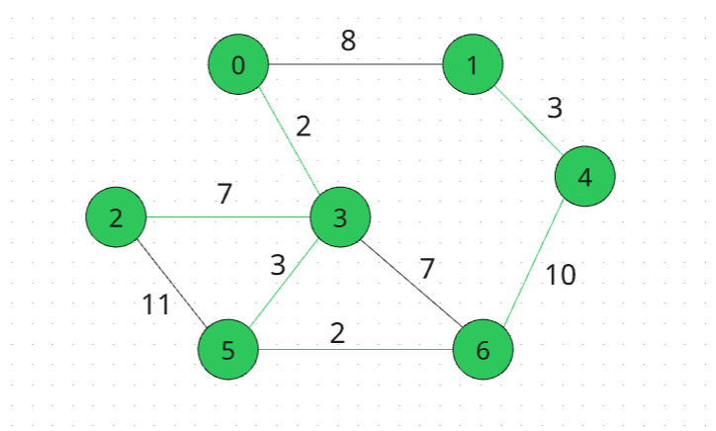
Суммарная длина дерева = 27
Шаг 8
Удаляем лишние ребра и получаем соответствующее остовное дерево.
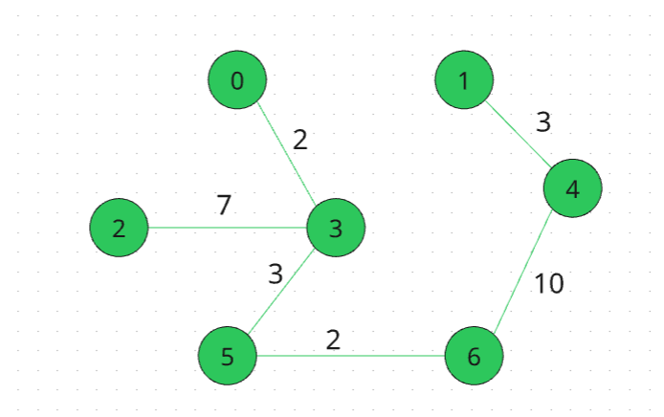
Суммарная длина дерева = 27

Задание 7. По графу, соответствующему варианту составить минимальное остовное дерево по алгоритму Крускала. Шаги построения отразить в отчете.
Шаг 1
Построим остовной подграф, содержащий только изолированные вершины.
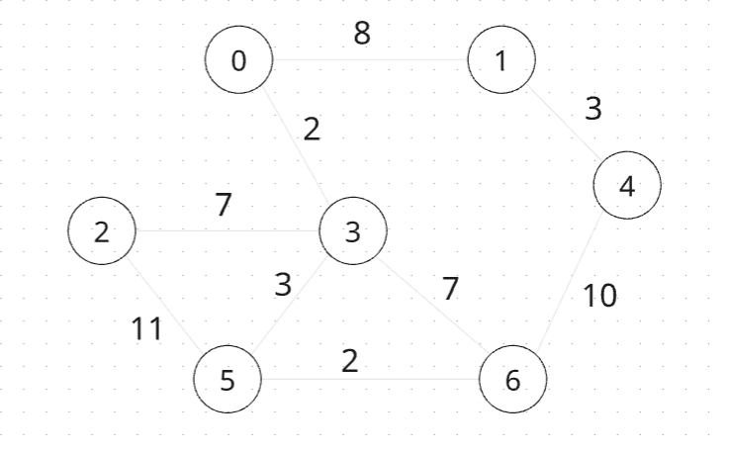
Шаг 2
Найдем ребро минимального веса и добавим его в граф.
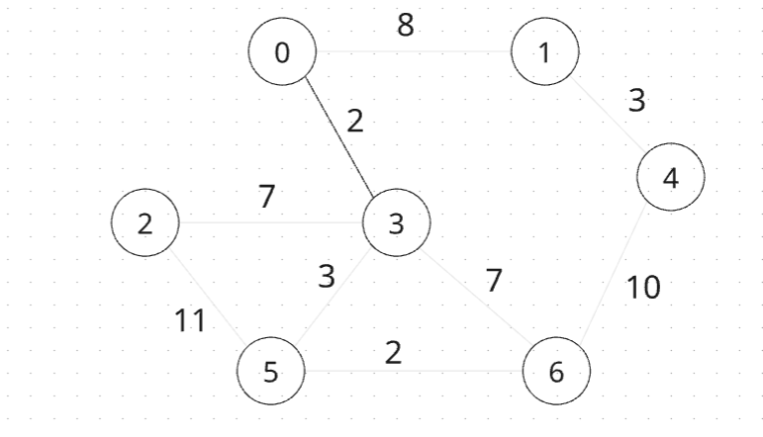
Шаг 3
Среди оставшихся ребер находим ребро с минимальным весом и смежное с хотя бы одной вершиной, которая еще не посещена(не имеет смежных ребер).
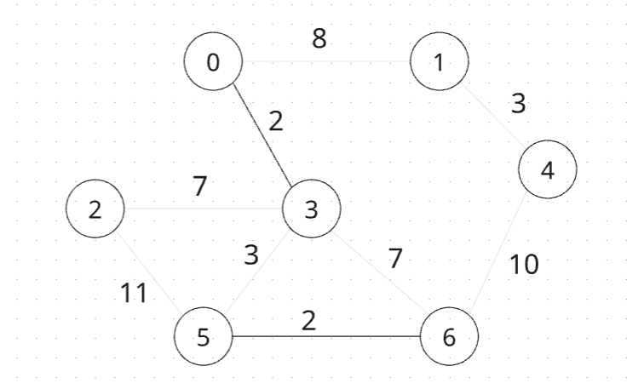
Шаг 4
Среди оставшихся ребер находим ребро с минимальным весом и смежное с хотя бы одной вершиной, которая еще не посещена(не имеет смежных ребер).
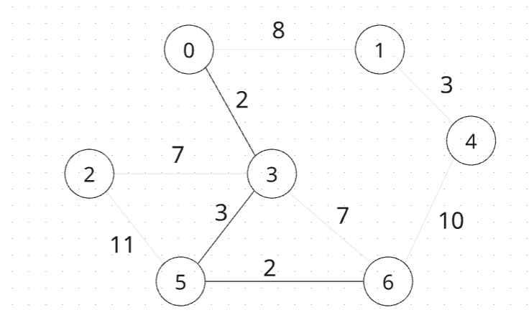
Шаг 5
Среди оставшихся ребер находим ребро с минимальным весом и смежное с хотя бы одной вершиной, которая еще не посещена(не имеет смежных ребер).
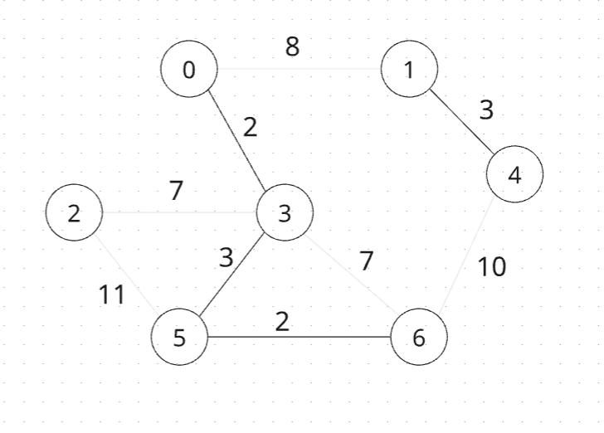
Шаг 6
Среди оставшихся ребер находим ребро с минимальным весом и смежное с хотя бы одной вершиной, которая еще не посещена(не имеет смежных ребер).
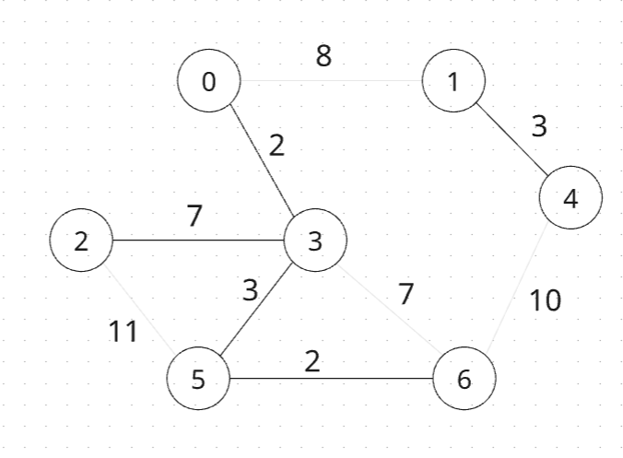
Шаг 7
Среди оставшихся ребер находим ребро с минимальным весом и смежное с хотя бы одной вершиной, которая еще не посещена(не имеет смежных ребер).
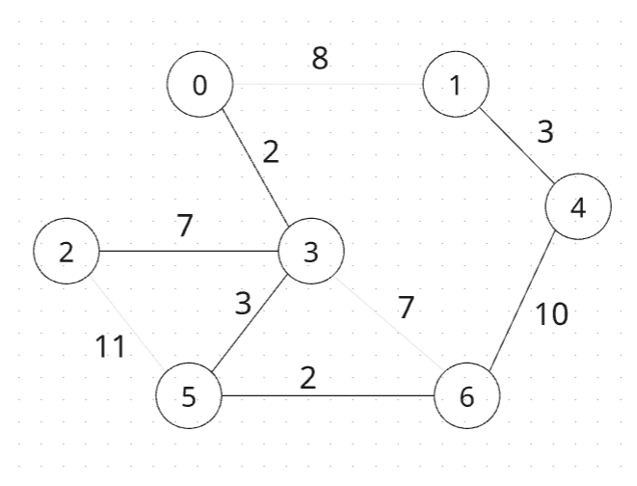
Шаг 8
Удаляем оставшиеся ненужные ребра и получаем остовное дерево.
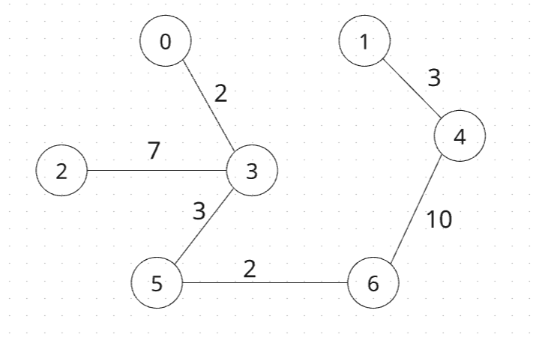
Минимальный вес = 27.

Вывод: были освоины сущность и программная реализация: а) способов представления графов; б) алгоритмов поиска в ширину и глубину; в) алгоритма топологической сортировки графов. Разобран алгоритм Прима и алгоритм Крускала.

